Лабораторна робота №1

з курсу «ОБДЗ»

на тему:

**«Проектування баз даних»**

**Мета роботи:** Визначити предметну область бази даних, визначити об’єкти, що підлягають представленню в базі даних, побудувати формалізований опис об’єктів, визначити первинні та зовнішні ключі, побудувати конкретну діаграму предметної області.

**Хід роботи**

В якості предметної області для бази даних оберемо задачу складання розкладу занять кафедри. Проектована база даних може бути основою веб-сайту або повноційнної системи управління освітнього закладу.

В базі даних буде зберігатись інформація про такі об’єкти :

* Кафедри;
* Викладачі;
* Курси однієї спеціалізації та спеціальності;
* Предмети.

Об’єкт «кафедра» складається з назви, кількості студентів, вчителів. Об’єкт «викладач» складається з повного імені, ставки, предмету викладання, та додаткової інформації. Об’єкт «предмет» складається з назви, кількості годин лабораторних , лекцій, практичних, курс, який вивчає цей предмет . Об’єкт «курс» складається з назви, спеціальності, спеціалізації, кафедри, кількість студентів та кількість груп. Створимо такі 6 таблиць:

1. Department
2. Teachers
3. Teacher_Subjects
4. Course_once_specialization
5. Course_specialization_subjects
6. Subject

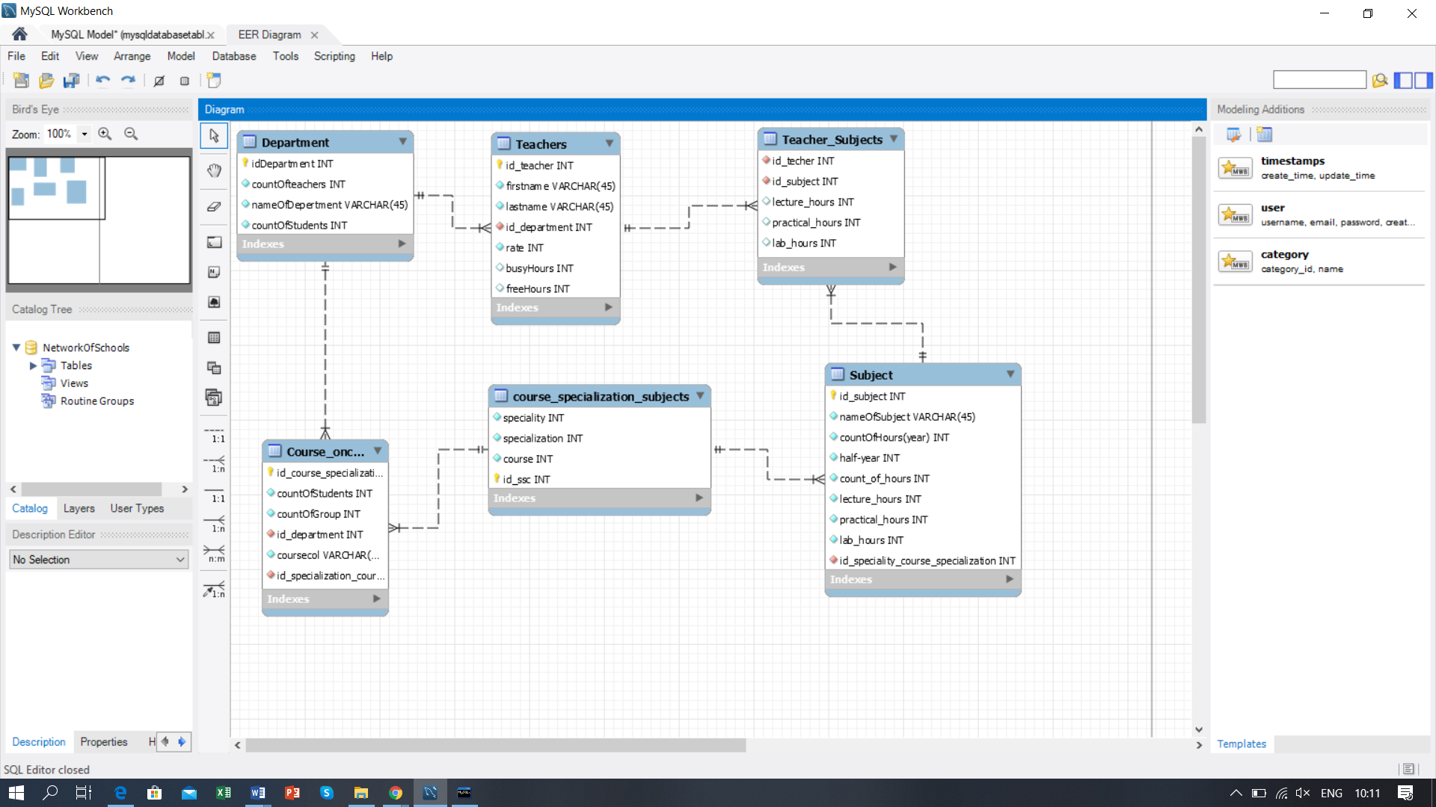

**Висновок:** на цій лабораторній роботі було спроектовано базу даних для системи складання розкладу занять кафедри.